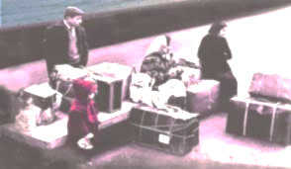**2Ο ΓΥΜΝΑΣΙΟ ΚΑΛΥΒΙΩΝ**

**Πολιτιστικό πρόγραμμα : «Ας κρατήσουν οι χοροί»**

**Ο μισεμός…**

**Μια μουσικοχορευτική παράσταση για την ξενιτιά**

**με παραδοσιακά τραγούδια και χορούς της πατρίδας μας.**

**Τρίτη 29 Μαΐου 2018**

**ώρα 09.00 π.μ.**

**στην αίθουσα εκδηλώσεων του σχολείου**